SOAL UJIAN AKHIR SEMESTER
GENAP 2024/2025 – WAKTU 90 Menit
PEMROGRAMAN IOT - ONLINE (Waktu Ujian, jam 09.00 – 10.30)
PENGAMPU: R DIMAS ADITYO
Jurusan Teknik Informatika Universitas Bhayangkara Surabaya

Soal
- Jelaskan apa yang anda ketahui dari perbedaan IOT Menggunakan perangkat Arduino dengan dibandingkan dengan menggunakan Perangkat Raspberry?
- Jelaskan fungsi simulator sebagai perangkat uji coba dalam pemgrograman IOT ?
- Jelaskan Tentang Pin Input dan Output, apakah yang dimaksud dengan GPIO pada perangkat IOT Raspberry ?
- Jelaskan Dengan yang dimaksud Teknologi Telemetry Pada Perangkat IOT ,Beserta Contoh Penggunaannya?
- Dengan Menggunakan Simulator Wokwi, Mahasiwa diminta membuat sebuah aplikasi LED Sederhana menggunakan bahasa pemrograman Python dan Perangkat Raspberry Pi Pico, dengan alur sekenarion sebagai berikut :

Lampu LED Merah akan menyala selama 40 detik, jika sensor menerima pergerakan benda, setelah 40 detik, LED Merah padam, kemudian LED Kuning Menyala selama 30 Detik, setelah 30 Detik LED Kuning Padam kemudian LED Hijau Menyala Terus Sampai Sensor Menerima Data Pergerakan sebagai Objek.
- Untuk Soal No 5, Didemokan Satu Minggu Setelah UAS, Berikut Pengumpulan Makalah.

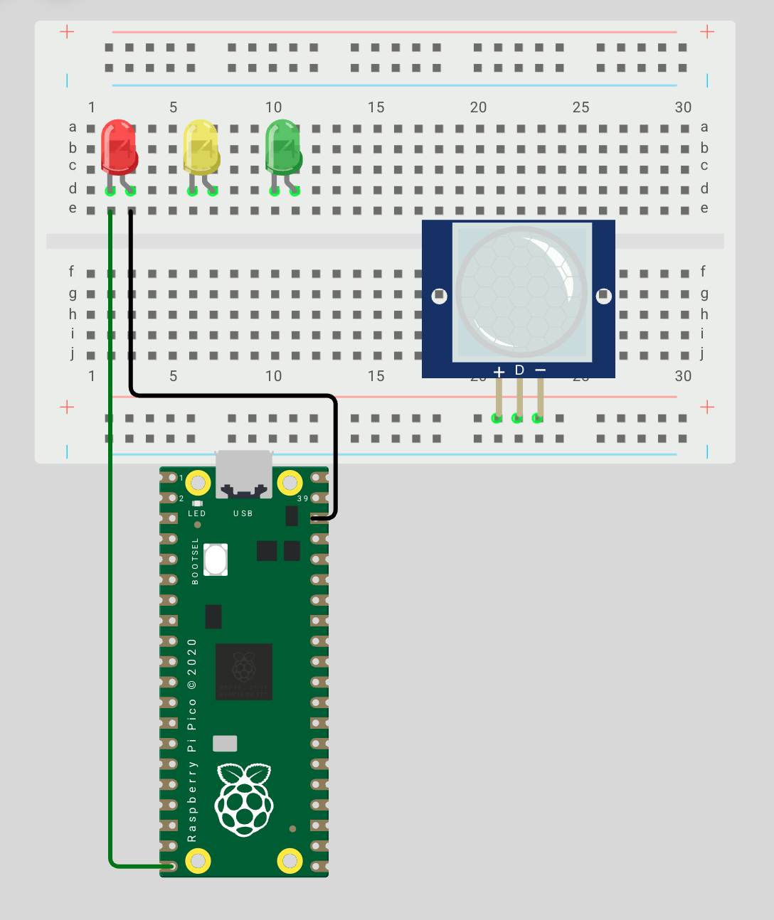
SENSOR

Gbr. 7 Layer OSI

NB: Soal No 1. s/d 4. Dikerjakan di Lembar UAS, dengan menggunakan tulisan Tangan, soal nomor 5 dan 6 Dikerjakan dan didemokan minggu depan tanggal 17 Juni 2025.

